Работа с Git

Установка имени и электронной почты

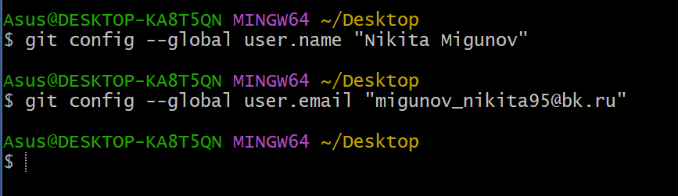

Параметры окончаний строк

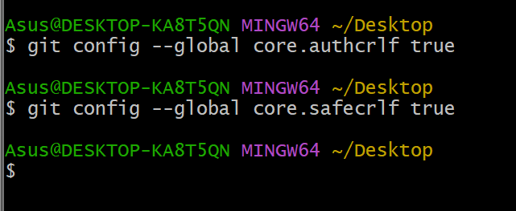

Установка отображения Unicode

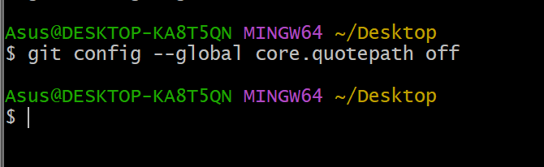

Создания каталога и файла

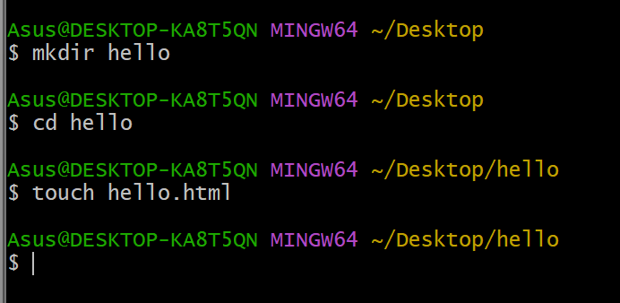

Содержание файла

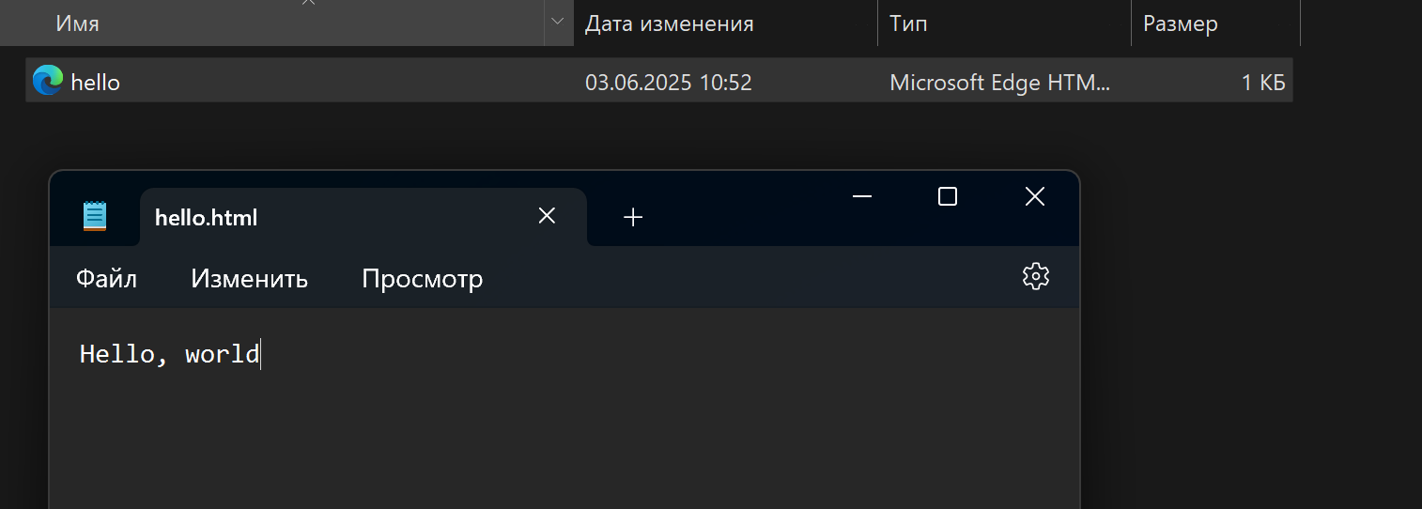

Создание репозитория

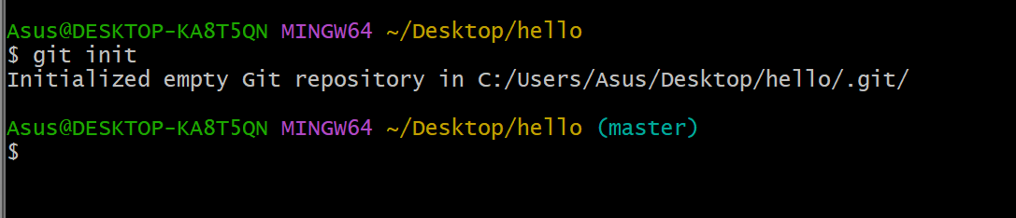

Добавление в репозиторий

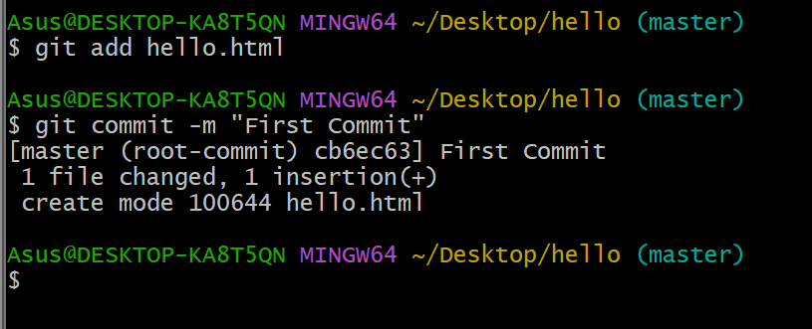

Проверка состояния репозитория

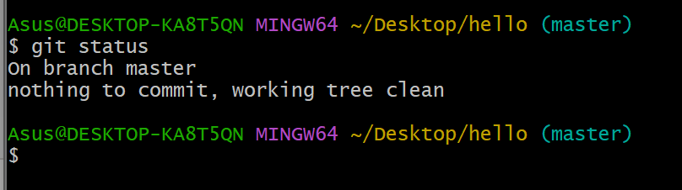

Внесение изменения в файл

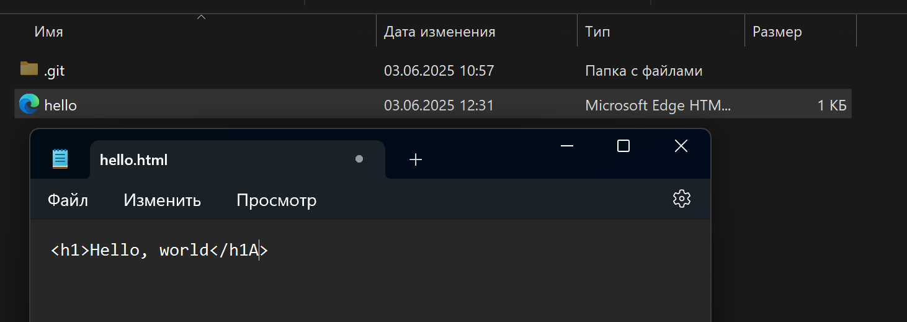

Сообщение о незафиксированных изменениях

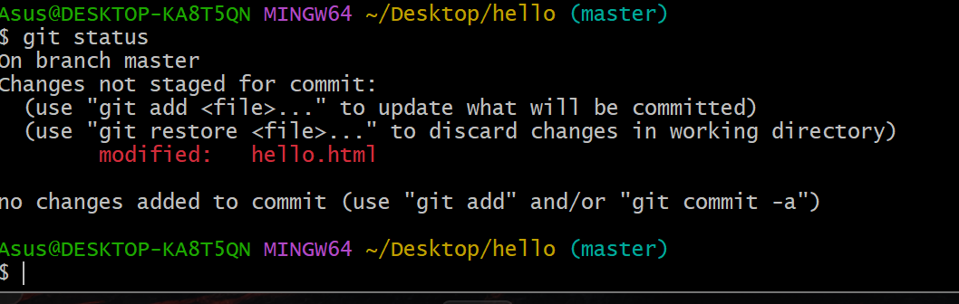

Команды для индексации изменений

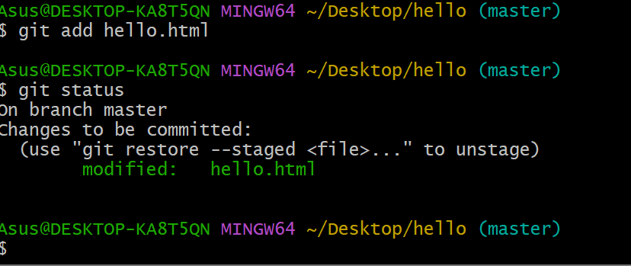

Индексация и коммит для 2 файлов

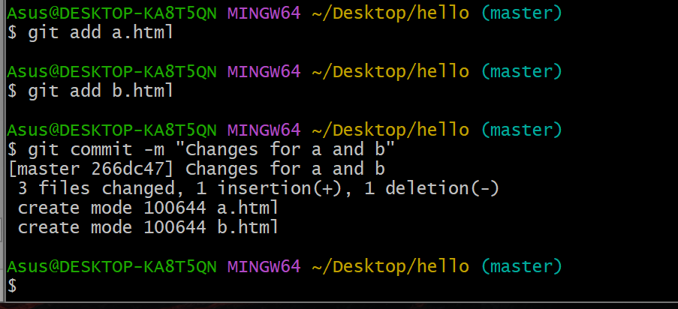

Индексация и коммит для третьего файла

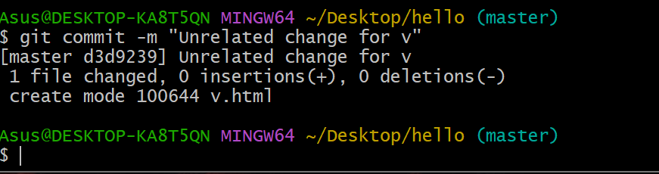

Ввод комментария

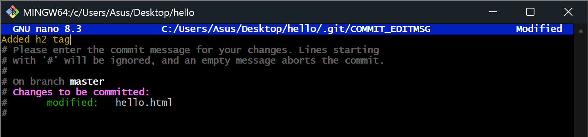

Коммит сообщения

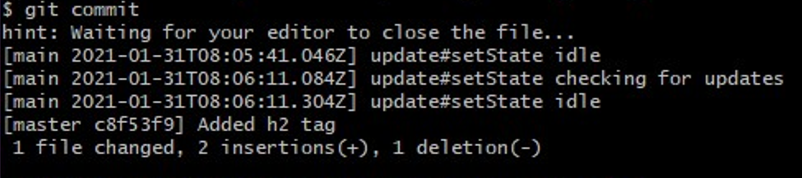

Проверка состояния

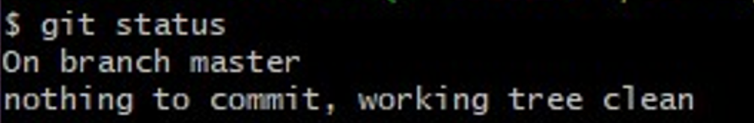

Добавление тегов html и body

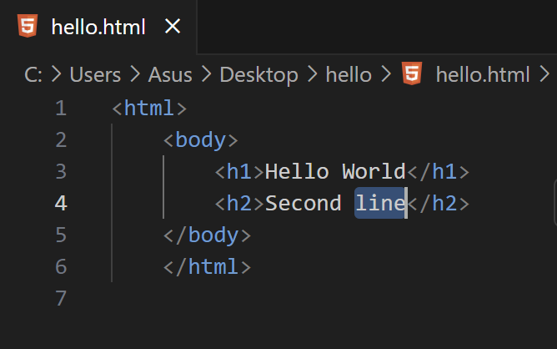

Добавление тегa head

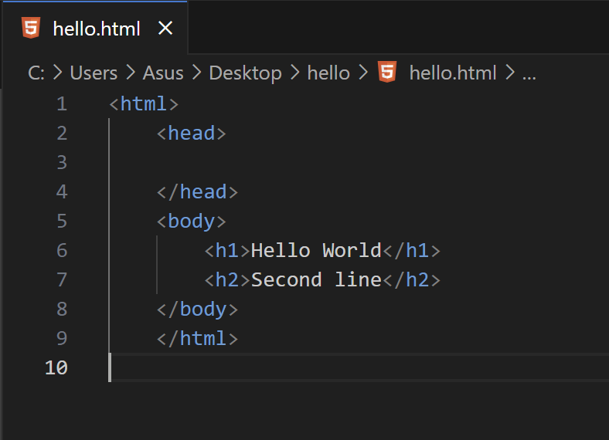

Проверка состояния

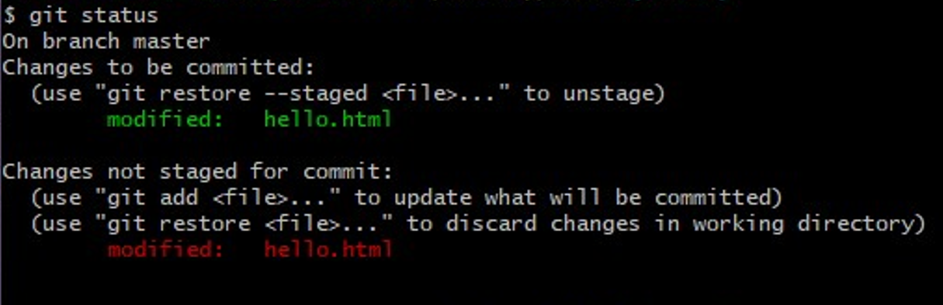

Коммит 1 изменения и проверка состояния

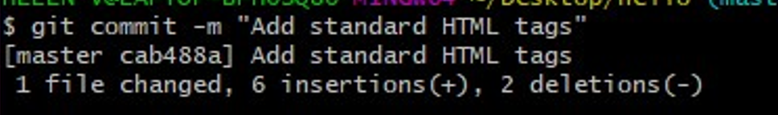

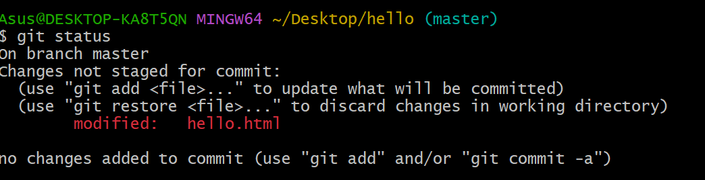

Индексация 2 изменения и проверка состояния

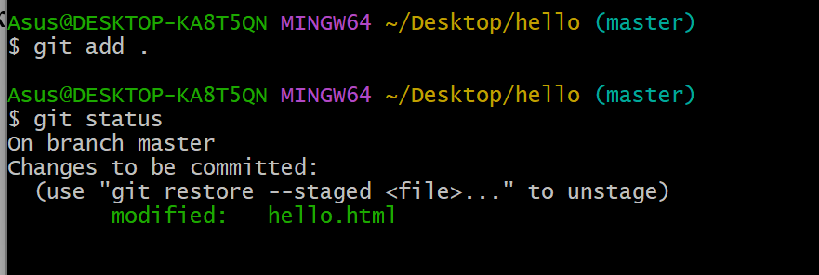

Коммит 2 изменения

